**打印机连接指导**

一、桌面上的打印程序如下，双击打开：

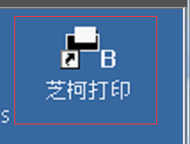

二、打开后程序会在下方任务栏显示出来，则可以正常使用。（不可同时开启多个打印程序）：

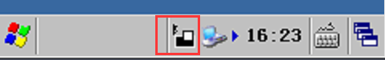

注：每条线上PDA和打印机是匹配的，正常情况下会自动连接，若是更换设备可按如下步骤进行连接：

1、单击任务栏的打印程序，显示界面如下：

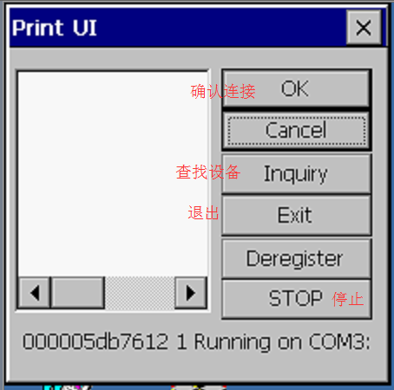

2、点击“Inquiry(查找设备)”进行查找打印机：

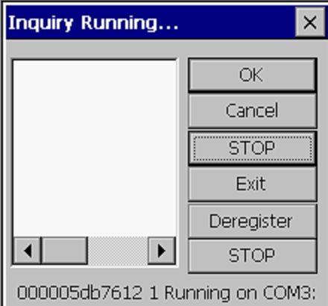

3、查询结束后，显示界面如下，图中标注的“000005db7612”即为查找到的打印机设备号：

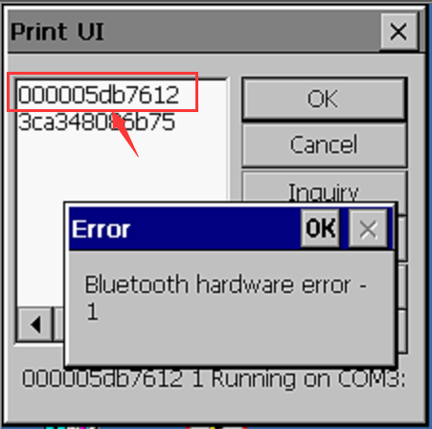

4、把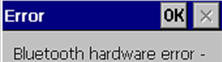这个错误窗口点击“ok”关掉后，选择查找到的设备号，然后点击“OK”按钮进行连接

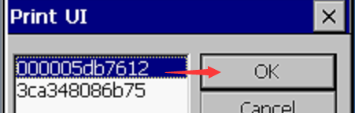

最后，如果连接成功，打印机上的蓝牙标志会闪烁几下，表示配对成功。

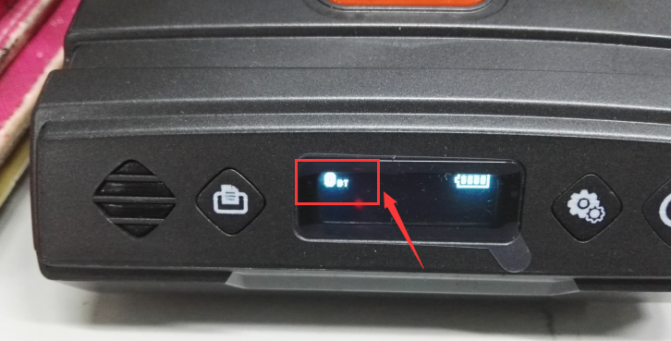

**异常情况**

假如设备连接正常，但是还是若下连接不上的提示时，如下图：

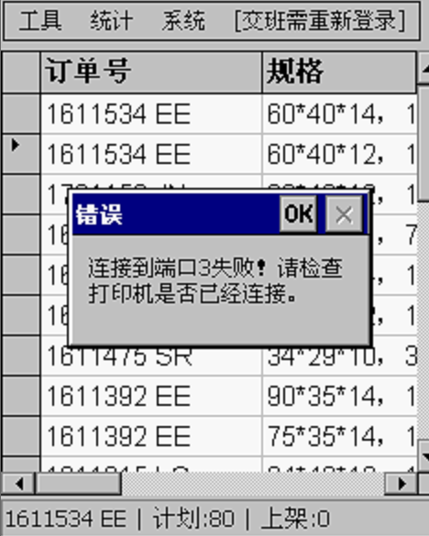

可能情况如下：

1、检查是否打开了多个打印程序，如有开启了多个，则全部关闭重新打开一个；

2、检查打印程序的界面，是否和下图情况一致，则点击“START(开始)”重新打开连接：

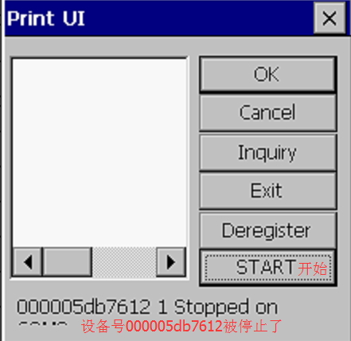

3、以上操作不能解决问题时，请重启设备后重试。